- Hodina

Stát a jeho charakteristika
Typy a formy států:

Zkuste, prosím, nyní poctivě zodpovědět následující otázky. Teprve poté si přečtěte další text – výklad.
- Setkal jsi se někdy s pojmem „unitární stát“? Myslíš si, že je Česká republika také unitární stát?
- Slyšel jsi někdy o slově federace? Dokázala bys uvést rozdíl mezi unitárním státem a federací?
- Zařadil bys Evropskou unii do federace, unitárního státu nebo konfederace?

Výklad:
Posledním dělením, které si v této kapitole uvedeme, je rozdělení států podle správního uspořádání. Obecně se lze setkat s dvojím typem.

- Unitární stát

Jedná se o jednotné státy, pro které je typická jediná vláda a jediná ústava. Nejsou tedy oficiálně závislé na dalších státech.

Pokud bys zapomněl, co znamená pojem ústava, přečti si tyto věty: Ústava státu je základní zákon státu. Je v ní popsána a zahrnuta státní moc, která je rozdělena následovně: moc zákonodárná, výkonná a soudní. Ústava ČR má vždy nejvyšší právní sílu a stojí nad všemi zákony.
Pokud by se Tě někdo zeptal, čím je tvořena jednotlivá moc a ty bys to nevěděl, nezoufej, pouze odkryj: A odpověď budeš vědět.
Moc zákonodárná Parlament
Státní moc Moc výkonná Prezident, vláda
Moc soudní Soudy

Charakteristické znaky unitárního státu:

- území státu je nedělitelné
- v mezinárodních vztazích je unitární stát reprezentován jen svými nejvyššími orgány
- v unitárním státě neexistuje možnost dvojího občanství

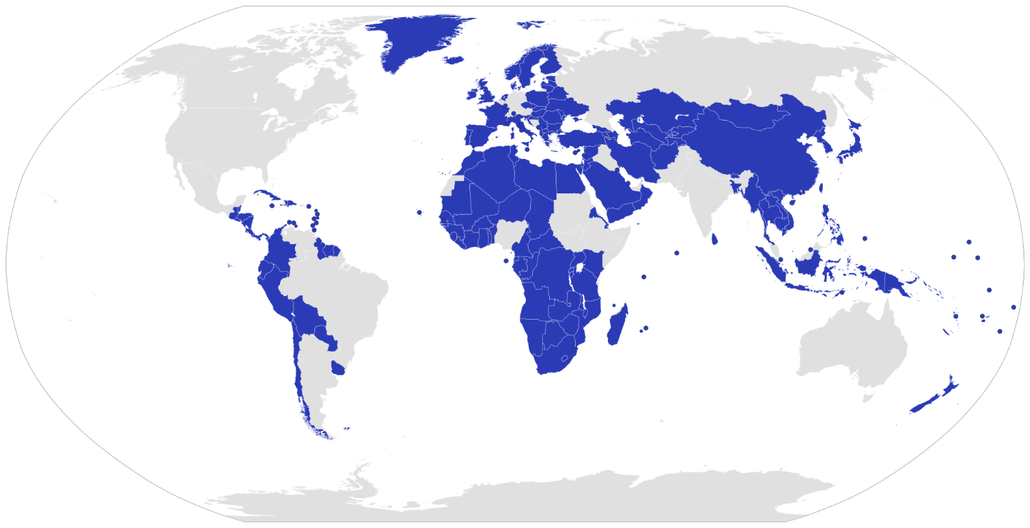
Následující modré státy jsou považovány za unitární: Česká republika

- Federace

Jedná se o určitý celek, který je složen z několika států nebo provincií, které se dohodly, že vytvoří společný stát.
Ve federativních státech (federacích) vládne centrální vláda a zároveň každý stát má svou vlastní vládu. Představ si, že ty jsi jeden z těchto států a rodina je federace – každý člen si může o něčem rozhodovat, nicméně o závažných věcech se musí dohodnout rodiče – centrální vláda. Pro zapamatování si definice poslouží tato věta :
Spojení dvou nebo více států v jeden společný stát.
Právním základem federace je ústava, zatímco u konfederace je právním základem mezinárodní smlouva.

Pro znázornění federativních států nám poslouží tato mapa:
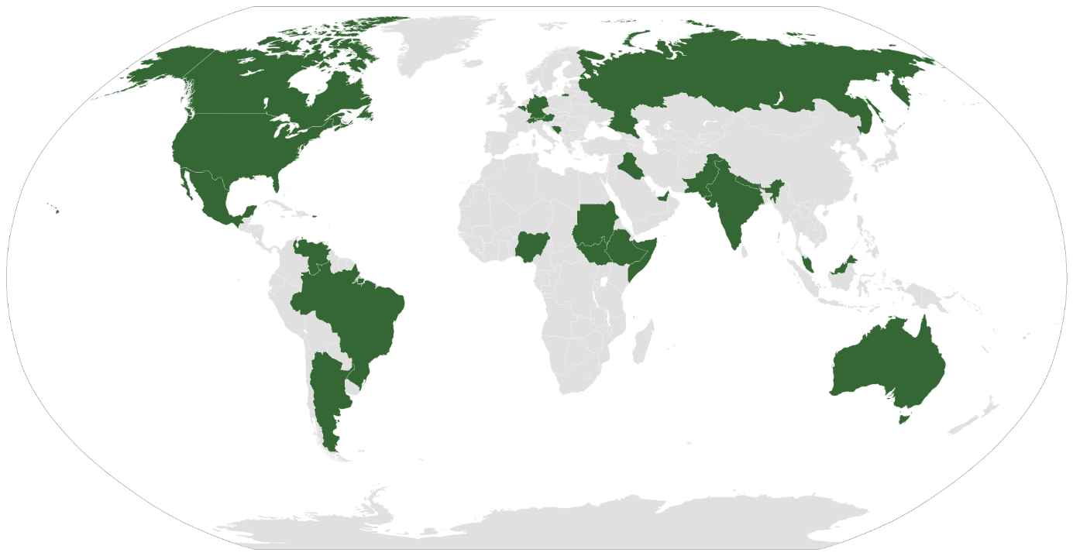

Konfederace = spojení dvou nebo více unitárních států, jejichž vztah je podložen a uzavřen na základě mezinárodní smlouvy.

Víš, jak se jmenuje společenství, jež vykazuje známky konfederace a my jsme jeho součástí?
Vstoupili jsme do něj v roce 2004 na základě mezinárodní smlouvy.

V příští hodině se zaměříme na pojem „demokracie“.

